# IGEM2021

## 雨山湖公园采访活动

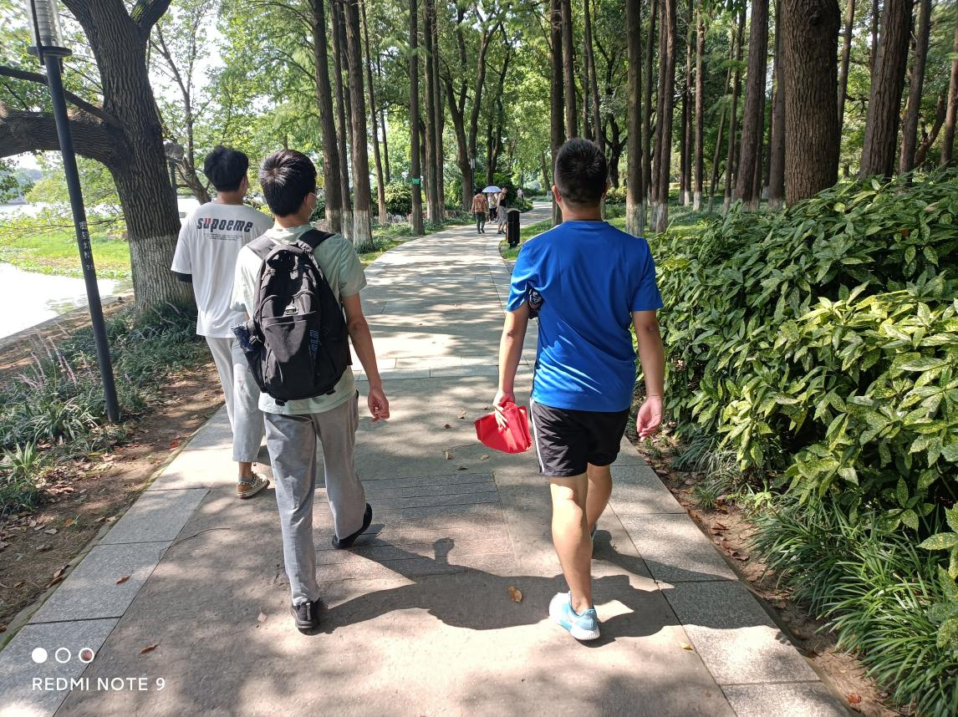

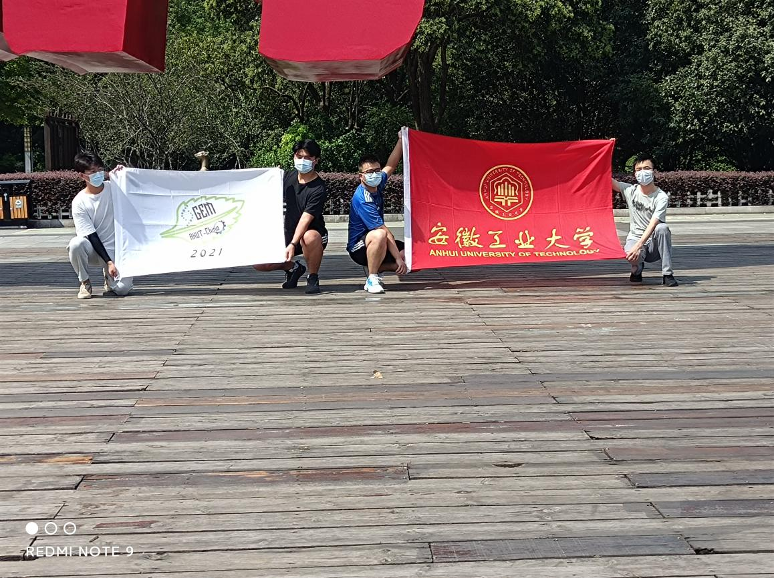

随着因患癌症不治而死亡的人数不断升高，本团队针对女性患乳腺癌后的治疗方法进行统计和分析，打破了传统的治疗方法以及昂贵的治疗费用，本团队所研发的新型产品采取从益生菌分泌蛋白靶向治疗乳腺癌，以此代替昂贵的靶向药物。

2021年7月，为了调查群众对于乳腺癌以及乳腺癌的治疗方法、治疗药物的了解，我们在马鞍山雨山湖公园开展了相关采访活动。通过调查我们团队发现，人们对乳腺癌症以及其治疗方法的理解并不深刻，并且存在很多误解。例如：偏信或依赖某些保健品、家族里没有人得过乳腺癌，自己以后肯定也不会、许多年纪轻的女性认为乳腺癌只存在于更年期的女性中，切除即可痊愈等等。另有家庭不富裕的直接放弃癌症的治疗，认为得了癌症就等于患上不治之症。

于是我们向人们介绍了乳腺癌的概念、特征、形成条件以及预防癌变措施，并纠正人们长此以往的错误认知，如长期服用激素药和患乳腺癌有着直接的关系；家族病史并不是乳腺癌的主要因素，没有健康的生活习惯和饮食健康习惯，以及缺乏正确的预防意识才是导致乳腺癌的根本措施；还向他们展示了最新的乳腺癌调查研究结果：女性乳腺癌的发病年龄呈年轻化的趋势，20-30岁的年轻女性中，约有50%的人患有乳腺增生。虽然乳腺增生并不是乳腺癌，但如果任其进一步发展，就极有可能癌变。尤其是我们团队研发利用益生菌分泌蛋白靶向治疗乳腺癌的项目，让更多人可以接受治疗，而不是因为昂贵的医药费放弃痊愈的机会，从而正面直视癌症，不再畏惧癌症。

我们的人文实践——雨山湖公园采访活动具有重大的意义，既向群众宣传iGEM比赛，又介绍了我们AHUT-China团队。同时，本次活动让更多的公众了解了乳腺癌的相关知识，鼓励群众按时体检，积极配合医院治疗，从而降低发病率。

## 多渠道宣传（微信朋友圈公众号）

AHUT-China于2021年7月升级了原有的微信公众号。今年项目实施过程中，自团队成立以来，已发表原创文章10余篇。今年我们通过这样的对外宣传平台积极开展社会实践，推广iGEM大赛，并介绍我们的项目。

每次HP活动结束后，AHUT-China团队及时总结、撰写文稿并翻译成英文，制成微信稿件，发表在iGEM微信公众号。

安徽工业大学公众号iGEM微信，涉及项目进展、合作、交流、科普文章三大板块，可供广大读者查阅。

项目进度模块宣传团队、实验过程和Logo展示。我们的文章是定期报告，每周更新一次。此外，团队经常召开会议，从2021-3-15周报到2021-10-10。

更重要的是，合作和交流分为两部分。HP记录了HP的一些活动，如雨山湖公园采访，参观马鞍山丰原制药有限公司等。Collaboration介绍了我们和其他大学iGEM团队的互动。

科普文章模板重点介绍合成生物学科普。它主要通过文字和图片宣传国际基因工程竞赛(iGEM)，自2005年起每年由麻省理工学院(MIT)举办。IGEM是合成生物学领域最高的国际学术竞赛。而这些知识与我们团队的实验有关。

安徽工业大学iGEM微信工作号主要面对学校和社会。微信用户可以访问iGEM的信息，以提高国际基因工程大赛的知名度，塑造安徽工业大学iGEM团队形象。也为我们的项目宣传做出了巨大贡献。

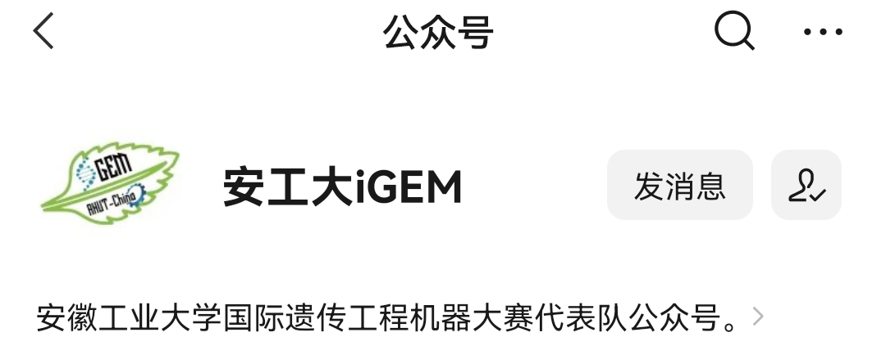

## 社会调查

9月，我们团队在多个人员集中的活动中心进行了“我对恶性肿瘤——乳腺癌的了解有多少”社会调查。

问卷调查内容包括：

(1)您认为乳腺癌会发生在哪个年龄段？

(2)您了解乳腺癌的治疗方案有哪些？

(3)您认为现阶段用药物治疗的乳腺癌治愈率高吗？

(4)您了解那些生活习惯/生活方式可以降低乳腺癌的发病率？

大约65%的人们给出了全部回答，但大多数对恶性肿瘤具体治疗方案和降低发病率的方法不太清楚。

问卷结果分析显示，大部分群众依旧保持着传统的观念看待癌症，这也鼓励着我们要积极地大规模开展恶性肿瘤的宣传工作，普及恶性肿瘤的预防措施，减少发病率。

通过这一项活动，我们又将大众内心的抗癌意识唤醒，呼吁人们积极乐观的看待癌症，相信现代医学在不断进步，治疗方法也在不断改进。并向人们介绍了我们团队正在研发的项目。

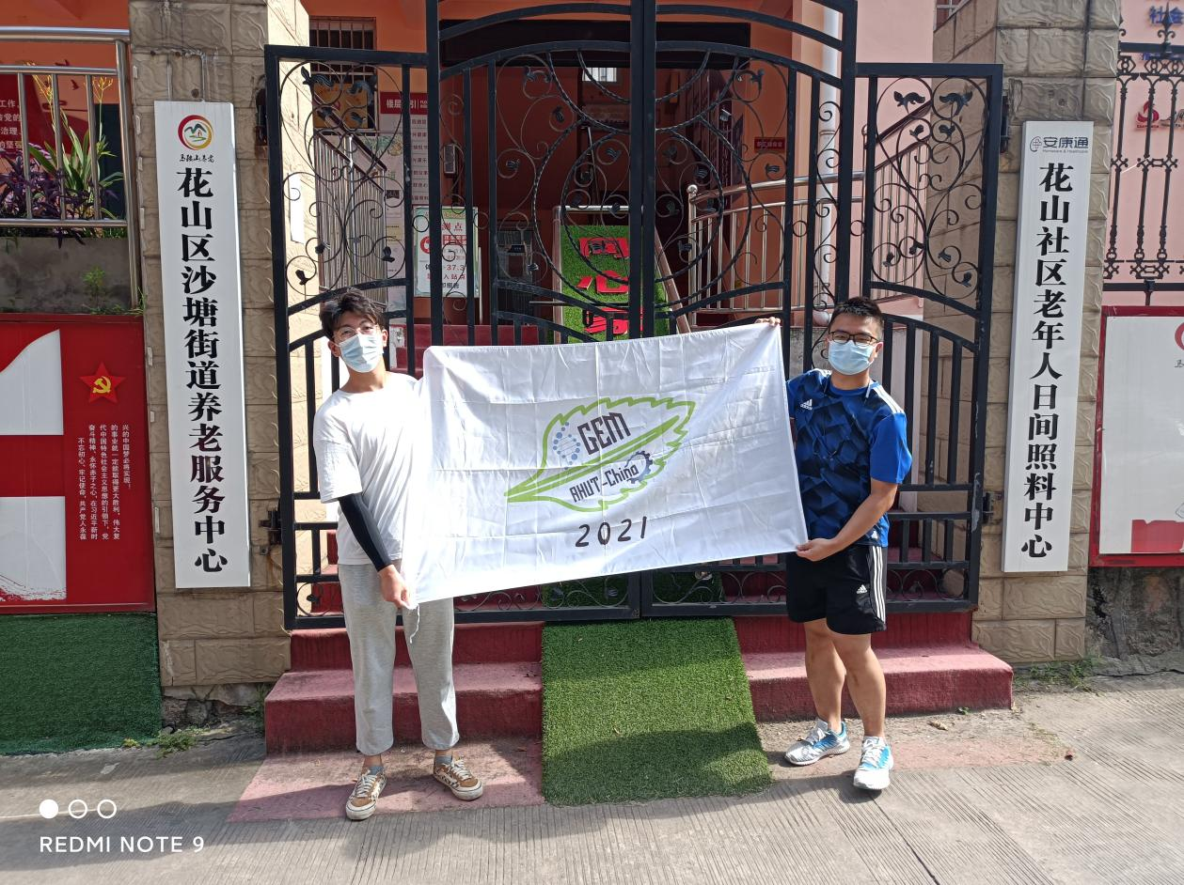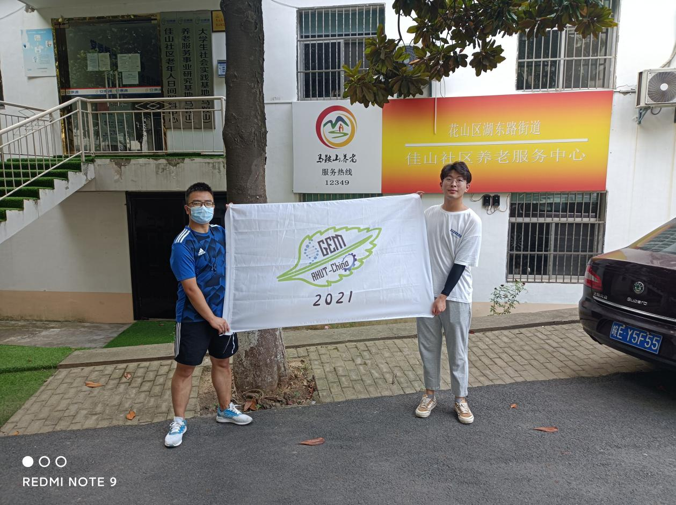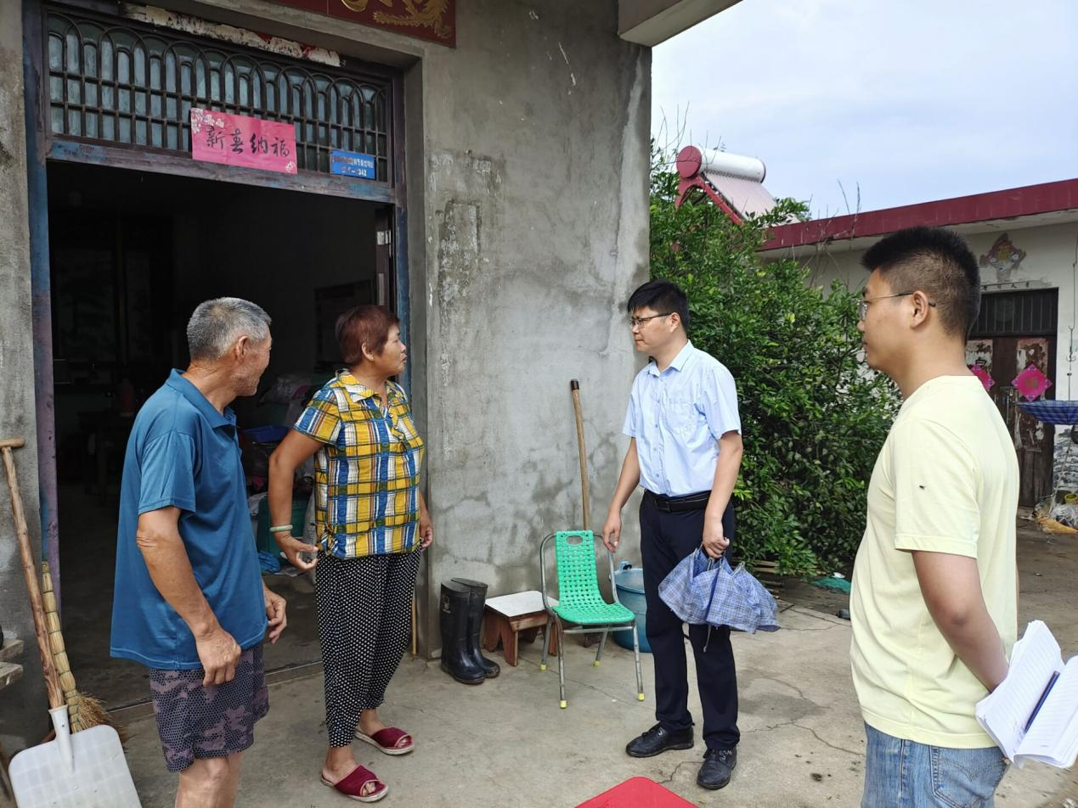

## 关爱生命，乐观积极面对生活

2021年全国肿瘤防治宣传周主题是“健康中国健康家——关爱生命 科学防癌”，“点亮抗癌之路 助力健康中国”。从2010年开始，我国的癌症发病率和死亡率一直在上升，国家癌症中心日前发布的最新数据显示，我国癌症新发增幅达3%，占世界新发癌症病例的1/4。

我国每年有许多的人因为癌症疾病失去了生命。给许多家庭带来了伤害和负担，癌症病人的心理健康很重要。有些病人被确诊患上癌症后，谈“癌”色变，情绪比较低落，常感到忧虑。这些现象的出现，对治疗很不利。所以从心理上给予病人慰藉，鼓励他们与癌症作长期斗争，并积极配合医生进行规范的治疗。

在癌症预防的手段中，除了遵循合理膳食、适量运动、戒烟限酒、心态健康等基本原则，适当的外部干预手段也是预防肿瘤疾病的有效手段。其中通过高科技手段储存年轻态健康的免疫细胞，待人体免疫功能低下出现肿瘤高危情况下，使用储存的年轻态健康的免疫细胞可有效预防肿瘤疾病的发生。

为了响应全国肿瘤防止宣传的主题，我们通过微信公众号发布了“关爱肿瘤患者，从心灵开始”活动，通过写信、绘画、留言等多种形式，将鼓励癌症患者的话说出来。活动一经推出，便收到了热烈的反响。

